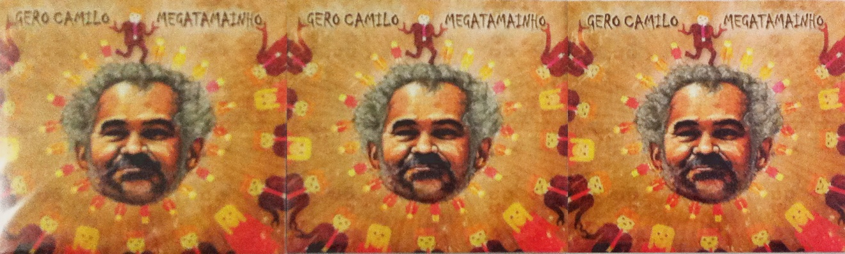

**"MEGATAMAINHO"**

*Gero Camilo lança novo álbum com parcerias ilustres como Otto, Criolo, Rubi, Luis Caldas e Vanessa da Matta*

Um artista inquieto, pulsante, repleto de misturas e ritmos. Este é **Gero Camilo**, artista consagrado que lança agora em 2014 seu mais recente álbum, batizado **"Megatamainho"**. Nele, Gero nos presenteia com sua rica e diversa bagagem artístico-musical, revelando novas possibilidades, sonoridades e imprimindo com personalidade este caldeirão repleto de ritmos, formas e misturas.

**"Megatamainho"**, segundo álbum de **Gero Camilo**, traz 12 faixas autorais e composições em parcerias com grandes nomes da música brasileira como **Otto, Rubi, Luis Caldas** e **Vanessa da Matta**. Nomes estes que são apenas algumas das iguarias presentes neste verdadeiro caldeirão sonoro. Este novo trabalho ganha ainda mais vigor com a presença das **Orquídeas do Brasil** - reverenciando Itamar Assumpção - **Rumbanda** (as meninas de Peixinhos), a bateria vigorosa e pulsante de **Hugo Carranca**, as guitarras mágicas de **Estevan Sinkovitz**, **Djalma Rodrigues** e **Bruno Freire**, o cello de **João Carlos**, o **João do Cello**, a sanfona de **Livia Mattos**, **Clayton Barros** no violão e viola doze cordas, além de **Jô do Vale** (Rhodes), e uma música inédita de **Criolo**.

Para completar esse "Bando" - como define o próprio Gero Camilo - "**Megatamainho"** conta ainda com **Zé Cafofinho**, alter ego do multi-instrumentista pernambucano **Tiago Andrade**. Sob uma ótica poética bastante peculiar, o músico imprime ainda mais vigor às canções, utilizando instrumentos do cancioneiro popular como a rabeca, viola de arco, banjo e bandolim. Destaque ainda para os batuques atmosféricos e sagrados de **Toca Ogan, Marcos Axé, Malê e Nino Silva.** Para conectar todos estes elementos com sabedoria e magnitude, o maestro **Bactéria**, que assina a produção musical do disco. "**Bac"** como é conhecido no meio artístico, tem grande representação e importância na música brasileira, sobretudo no manguebeat, onde é "sócio-fundador". Também tocou durante 18 anos com a banda Mundo Livre S/A e atualmente integra a banda do pernambucano Otto.

A continuidade deste delicioso trabalho se dá no palco, no show **"Megatamainho"**, tão pujante e vital quanto o disco. O público é o grande privilegiado em poder beber, ao vivo, nestas fontes artísticas tão diversas. Tudo isso no maior e melhor templo para qualquer artista, o palco. Um dos grandes nomes do teatro, cinema, literatura e televisão, **Gero Camilo** nos permite agora embarcar nesta deliciosa viagem e visitar em **"Megatamainho"**  um pouco da sua multi-facetada carreira artística, em um show que nos permite dançar, sorrir, pensar, cantar e viajar. Seja bem vindo ao **"Megatamainho".**

**INFORMAÇÕES PARA IMPRENSA**

Rogério Cavalcante – (Mtb 7678)

(11) 94150.2004

jornalismo.rogerio@gmail.com

**VENDAS DE SHOWS**

Flávia Corrêa

(11) 7743-3853

flavia@micuimproducoes.com

Talita Vecchia

(11) 98135.9262

talita@micuimproducoes.com